**Оборудование световое общего назначения: гирлянды светодиодные, т.м. "Feron" серии: CL**

**модель cl593**

**Инструкция по эксплуатации и технический паспорт**

1. **Описание и назначение изделия**
2. Изделие является световой электрической гирляндой со светодиодными источниками света. Гирлянда применяется для внутреннего освещения и декоративной подсветки, и подходит для подсветки елок, окон, дверей и пр.
3. Гирлянда предназначена для работы от источника постоянного тока DC со стабилизированным выходным напряжением 5В/3А (USB) (блок питания не входит в комплект поставки).
4. Данная гирлянда управляется при помощи пульта ДУ (в комплекте поставки), а также, из приложения для смартфона.
5. **Технические характеристики**

|  |  |
| --- | --- |
| Модель | CL593 |
| Напряжение питания | DC 5В/3А |
| Источник питания пульта ДУ | CR1220 (в комплекте) |
| Тип разъема | USB Type A |
| Мощность гирлянды | 15Вт |
| Количество светодиодов (на одной гирлянде) | 100шт. |
| Длина гирлянды | 10м |
| Длина шнура питания | 10см |
| Расстояние между светодиодами | 10см |
| Дальность срабатывания пульта ДУ | 5м |
| Вид гирлянды | Линейная |
| Цвет свечения (см. на упаковке) | Мультиколор (RGB) |
| Возможность подключения в линию | нет |
| Рабочая температура | 0...+35°С |
| Степень защиты | IP68 |
| Климатическое исполнение | УХЛ4 |
| Класс зашиты | III |
| Материал провода | Медь |
| Цвет оболочки гирлянды | Прозрачный |

1. **Комплектность**
2. Электрическая гирлянда.
3. Пульт ДУ (батарейка CR1220 в комплекте)
4. Инструкция.
5. Упаковка.
6. **Меры безопасности**
7. Использовать гирлянду только с рекомендованным типом источника питания (DC 5В/3А).
8. Не использовать снаружи помещений.
9. Не подсоединять гирлянду к источнику напряжения, если она находится в упаковке.
10. Запрещена эксплуатация гирлянды с поврежденным шнуром питания или поврежденной изоляцией кабеля.
11. Запрещено резать гирлянду.
12. Запрещено подвешивать на гирлянду механическую нагрузку или создавать другое механическое напряжение.
13. Радиоактивные и ядовитые вещества в состав изделия не входят.
14. ***Не соединять электрическую гирлянду с другой гирляндой.***
15. **Подключение**
16. Достаньте гирлянду из упаковки, проверьте внешний вид и комплектность поставки товара.
17. Смонтируйте гирлянду на место эксплуатации. При монтаже убедитесь, что шнур гирлянды не подвергается повышенным механическим нагрузкам.
18. Подключите гирлянду к источнику питания DC 5В/3А (не входит в комплект поставки).
19. Включите электропитание.
20. **Установка приложения**
    1. Найдите приложение «MR Star» в App Store для iPhone и Google Play для Android.
    2. Используйте мобильный браузер для сканирования QR-кода и перехода на страницу загрузки. Выберите подходящий способ установки.

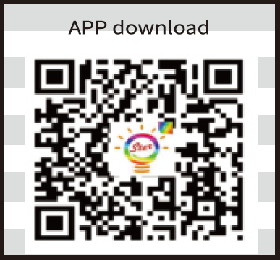 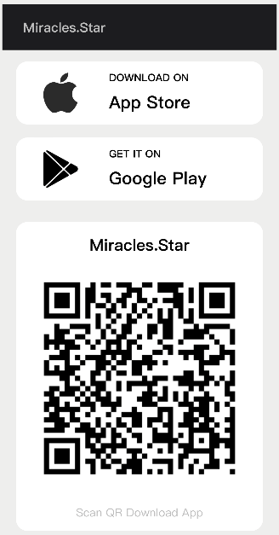

1. **Режимы работы**
   1. **Управление при помощи кнопки на USB-контроллере**

Данной гирляндой можно управлять при помощи кнопки на USB-контроллере.

Для этого нажмите кнопку однократно, чтобы переключить режим подсветки.

Удерживайте кнопку в течение 3 секунд, чтобы включить или выключить гирлянду.

* 1. **Управление при помощи пульта ДУ**

Нажмите необходимую кнопку для управления гирляндой.

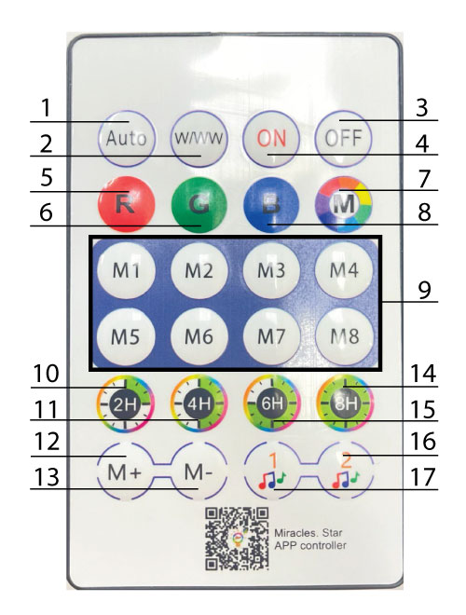

1 – Автоматическое переключение режимов

2 – Включение белого или розового цвета свечения

3 – Выключение гирлянды

4 – Включение гирлянды

5 – Включение красного цвета свечения

6 – Включение зеленого цвета свечения

7 – Включение при однократном нажатии каждого из однотонных цветов

8 – Включение синего цвета свечения

9 – Включение различных режимов свечения гирлянды

10 – Включение таймера работы гирлянды на 2 часа

11 – Включение таймера работы гирлянды на 4 часа

12 – Увеличение скорости режимов

13 – Уменьшение скорости режимов

14 – Включение таймера работы гирлянды на 8 часов

15 – Включение таймера работы гирлянды на 6 часов

16 – Музыкальный ритм «2»

1. – Музыкальный ритм «1»
   1. **Управление через приложение**

После загрузки приложения включите функцию «Bluetooth» на своем мобильном телефоне и зайдите в приложение.

Прежде всего, убедитесь, что на вашем телефоне включены Bluetooth и GPS.

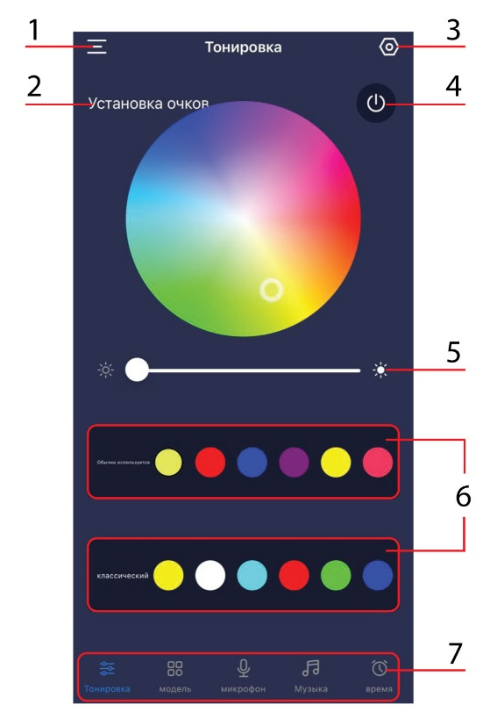

1 – Подключение гирлянды по Bluetooth

2 – Установка количества светодиодов в гирлянде

3 – Настройка смены цветов (RGB/RBG/GRB/GBR/BRG/BGR)

4 – Включение/выключение гирлянды

5 – Регулировка яркости

6 – Выбор стандартных цветов свечения (при желании в кругу выше есть возможность подобрать наиболее подходящий оттенок)

7 – Выбор различных режимов

1. **Эксплуатация**
2. Электрическая гирлянда не требует специального технического обслуживания.
3. Эксплуатацию проводить в соответствии с действующим ПУЭ раздел «электрическое освещение» и главой 2.12 ПТЭЭП и ППБ 01-03.
4. Все работы по обслуживанию электрической гирлянды должны проводиться при выключенном электропитании, персоналом, имеющим необходимые допуски для такого вида работ.
5. **Возможные неисправности и меры их устранения**

|  |  |  |
| --- | --- | --- |
| **признаки неисправности** | **Вероятная причина** | **Метод устранения** |
| При включении питания гирлянда не работает | Разрядились батарейки пульта ДУ | Проверьте работоспособность батареек и, при необходимости, осуществите замену |
| Плохой контакт или поврежден кабель | Проверьте контакты в схеме подключения и целостность кабеля гирлянды. При необходимости устраните неисправность |
| При управлении из приложения ничего не происходит | Утеряна связь гирлянды с приложением | Проверьте Bluetooth, при необходимости включите его и попробуйте снова |
| Превышена дальность расстояния от гирлянды до устройства | Сократите расстояние |

*Если вышеперечисленные действия не помогли, обратитесь в место продажи прибора.*

1. **Хранение**

Товар хранится в картонных коробках в ящиках или на стеллажах в сухих отапливаемых помещениях.

1. **Транспортировка**

Товар в упаковке пригоден для транспортировки автомобильным, железнодорожным, морским или авиационным транспортом.

1. **Утилизация**

Электрические гирлянды не содержат в своем составе дорогостоящих или токсичных материалов и комплектующих деталей, требующих специальной утилизации. По истечении срока службы товар утилизируется по правилам утилизации бытовых отходов.

1. **Сертификация**

Продукция сертифицирована на соответствие требованиям ТР ТС 020/2011 «Электромагнитная совместимость технических средств», ТР ЕАЭС 037/2016 «Об ограничении применения опасных веществ в изделиях электротехники и радиоэлектроники». Продукция изготовлена в соответствии с Директивами 2014/30/ЕU «Электромагнитная совместимость».

1. **Информация об изготовителе и дата производства.**

Сделано в Китае. Изготовитель: «NINGBO YUSING LIGHTING CO., LTD» Китай, No.1199, MINGGUANG RD.JIANGSHAN TOWN, NINGBO, CHINA/Нинбо Юсинг Лайтинг, Ко., № 1199, Минггуан Роуд, Цзяншань Таун, Нинбо, Китай. Филиалы завода-изготовителя: «Ningbo Yusing Electronics Co., LTD» Civil Industrial Zone, Pugen Village, Qiu’ai, Ningbo, China / ООО "Нингбо Юсинг Электроникс Компания", зона Цивил Индастриал, населенный пункт Пуген, Цюай, г. Нингбо, Китай; «Zheijiang MEKA Electric Co., Ltd» No.8 Canghai Road, Lihai Town, Binhai New City, Shaoxing, Zheijiang Province, China/«Чжецзян МЕКА Электрик Ко., Лтд» №8 Цанхай Роад, Лихай Таун, Бинхай Нью Сити, Шаосин, провинция Чжецзян, Китай. Уполномоченный представитель в РФ/Импортер: ООО «СИЛА СВЕТА» Россия, 117405, г. Москва, ул. Дорожная, д. 48, тел. +7(499)394-69-26.

Дата изготовления нанесена на корпус лампы в формате ММ.ГГГГ, где ММ – месяц изготовления, ГГГГ – год изготовления.

1. **Гарантийные обязательства**

* Гарантия на товар составляет 1 год (12 месяцев) с момента продажи.
* Замене подлежит продукция, не имеющая видимых механических повреждений.
* Гарантийные обязательства выполняются продавцом при предъявлении правильно заполненного гарантийного талона (с указанием даты продажи, наименования изделия, даты окончания гарантии, подписи продавца, печати) и кассового чека продавца. В случае отсутствия документов, удостоверяющих дату покупки, гарантийный срок отсчитывается от даты производства товара, нанесенной на корпус товара.
* Гарантия соблюдается при выполнении требуемых условий эксплуатации, транспортировки и хранения, указанных в данной инструкции.
* Гарантия не распространяется в случаях использования на производстве, в целях извлечения прибыли, а также в других целях, не соответствующих прямому применению продукции.
* Срок службы изделия 2 года.

